# 杭州电子科技大学到富康社区参观调研

2023年2月19日，杭州电子科技大学国际教育学院副院长武健，市委政法委社会治理科科长赵海峰，旗委政法委常务副书记单广权，旗委政法委副书记宿红华等一行人到富康社区，就党建引领社区治理、社区服务、社区工作“四微”工作法，等方面进行调研。大沁他拉街道办事处党工委副书记田爱东参加此次调研。

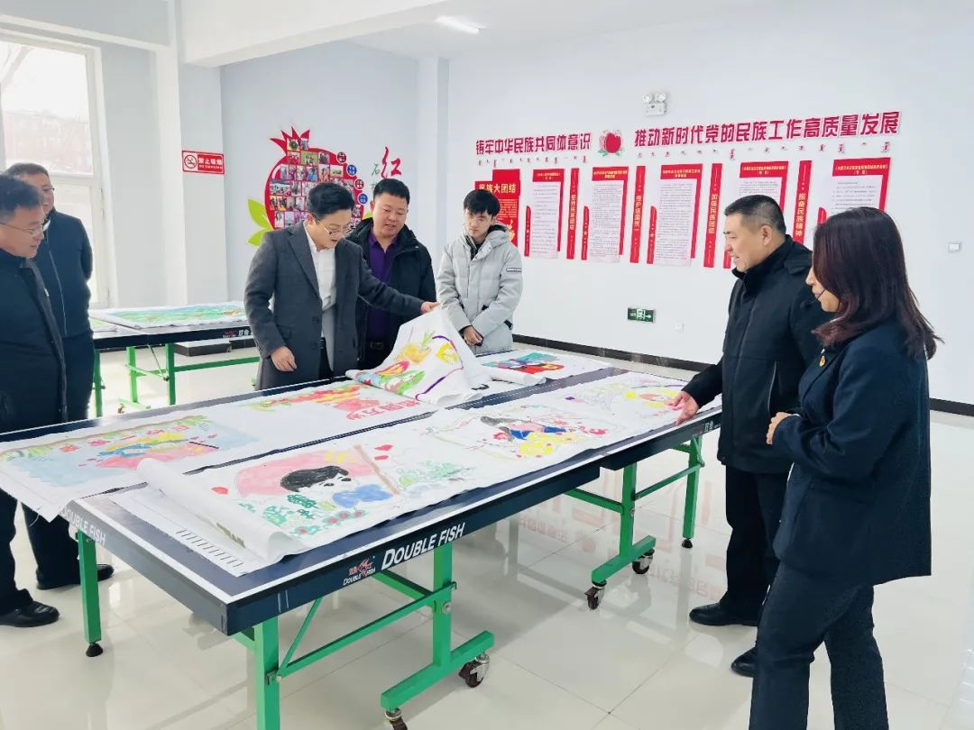

调研组一行参观了富康社区党群服务中心、党员活动室、新时代文明实践站、民族团结进步之家、日间照料等功能室，富康社区党委书记周雅静介绍了社区基本情况、在党建引领下社区治理与服务方面的具体经验及未来发展计划和思路。双方聚焦新时期社区治理方面的热点与难题，围绕党建引领社区治理、居民自治、培育社区社会组织、引入专业社工组织、加强社区队伍建设等方面，就如何在新形势下探索实现党建引领社区治理的创新展开座谈，进行了深入的交流与探讨。

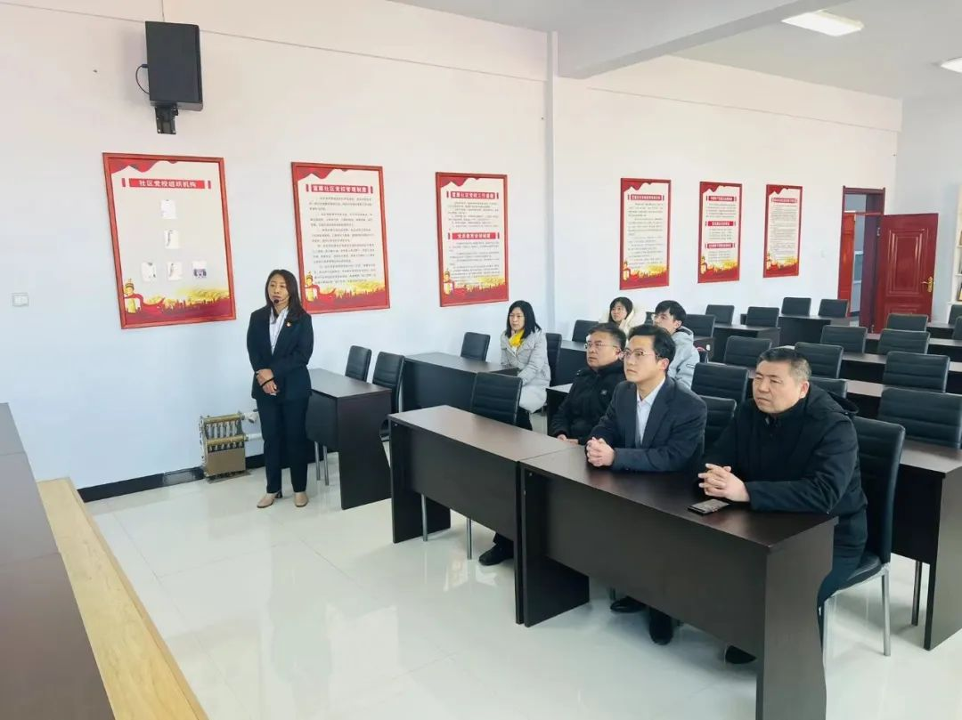

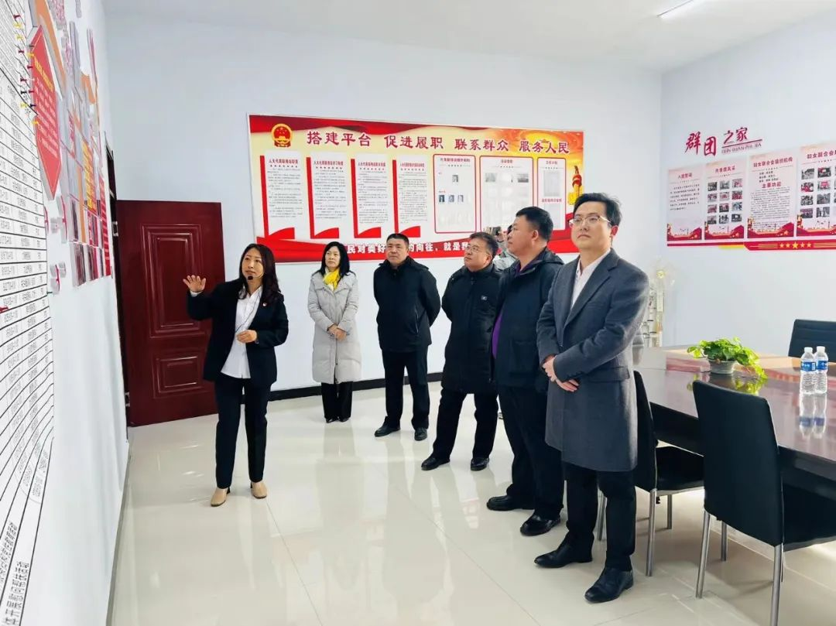

    社区是社会治理的基本单元，加强基层党建，赋能社区治理，打通服务群众“最后一公里”。下一步，富康社区将继续以居民需求为导向，着力打造社区品牌，有机联结社区各个治理主体，不断加强社区志愿者队伍、社会组织队伍建设，积极探索社区治理创新长效机制，形成党建引领下多元联动、多方参与推动社区治理创新工作全面发展的良好局面。